
Гранд Тур по Мексике 2023

9 дней / 8 ночей
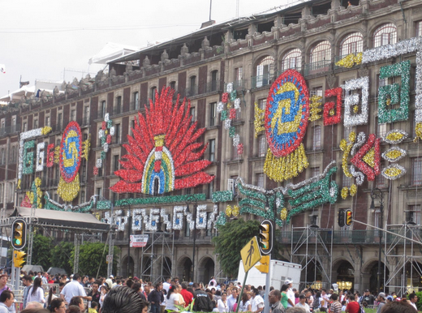

Групповая программа действительна минимум от 2 человек на любую дату заезда c 6 января по 15 декабря 2023 года (кроме Высокого сезона и праздников)

Эта одна из лучших программ, которую вы выберете!

Начните свое путешествие в Сокало - сердце столицы Мексики. Вся Мексика сосредоточена в Мехико, в одном из самых больших и увлекательных городов мира. Посетите очаровательный “Город вечной весны” и “Серебряную столицу” Мексики. Повеселитесь и полностью расслабьтесь в Акапулько! Наслаждайтесь уникальным шоу скалолазов и захватывающими тихоокеанскими пляжами. Следующим пунктом нашей программы будет полуостров Юкатан, где мы посетим колониальную Мериду, одного из самых приятных городов Мексики. Путешествуйте по равнинным джунглям и исследуйте сокровища мира Майя. Тур завершится на карибском пляже.

Стоимость программы на 1 человека в $USD:
4 * отели | DBL | TPL | SGL | CHILD (2-10)
 | $ 1590 | $ 1523 | $ 2171 | $ 734
ночи | город | отель | категория
3 | Мехико | Casa Blanca  Fontan Reforma | 4*
1 | Таско | Monte Taxco  Agua Escondida | 4*
2 | Акапулько | El Cano  Smart Hotsson | 4*
2 | Mерида | GAMMA El Castellano  El Conquistador | 4*

День1: Добро пожаловать в Мехико
Вы будете поражены размерами нашего города с момента вашего прибытия. Встреча с местным представителем и трансфер в отель.
Включено: групповой трансфер из аэропорта, ночь в отеле в Мехико.
День 2: Сити тур и Антропологический музей
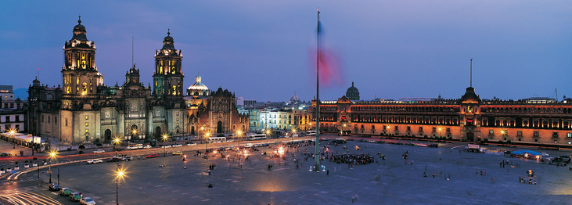
Обзорная экскурсия с гидом начинается с главной площади города – Сокало (площадь Конституции - исторический центр города, внесенный в список Всемирного наследия ЮНЕСКО, где вы посетите католический Кафедральный собор, представляющий собой прекрасный образец барокко и классицизма, и отправитесь в Президентский дворец (при условии, что Дворец будет открыт для посещения*), где увидите мурали-фрески (вид настенной живописи) известного мексиканского художника Диего Риверы, в которых он отобразил всю историю Мексики от ацтеков до ХХ века.
Вы также увидите руины Темпло Майор, одного из самых известных храмов ацтеков в их древней столице Теночтитлане. Считается, что храм Майор расположен на том самом месте, где ацтеки увидели орла, сидящего на кактусе со змеей в клюве. Это было знаком для ацтеков, что они достигли своей земли обетованной. Далее мы едем по прекрасному проспекту Пасео-де-ла-Реформа, чтобы добраться до парка Чапультепек. В доиспанские времена это была летняя резиденция знатного класса ацтеков, сейчас это самый большой парк Мехико и один из самых больших городских парков в мире.
Вы также посетите Антропологический музей Мехико, известный всему миру как крупнейший музей Латинской Америки, в котором представлены уникальные экспонаты, дошедшие до нас из глубины веков от загадочных и таинственных цивилизаций Мезоамерики, исчезнувших с лица земли по неизвестным причинам. Это знаменитый солнечный ацтекский камень-календарь, многотонные каменные головы с негроидными чертами из джунглей Табаско и Веракруса, многокрасочные фрески Теотиуакана с цветами, птицами и бабочками, завораживающая диорама. Бесценные экспонаты, выставленные в зале майя, хранят в себе великую тайну непознанного, неразгаданного, заставляя вновь и вновь задавать себе вопросы: “Кто мы? Откуда мы?”, – увы, не получая ответа..
Музей антропологии считается одним из лучших в мире, и посещение этого музея может полностью занять несколько дней, но мы будем в музее около 2 часов. При желании вы можете остаться, чтобы провести остаток дня в музее. Пожалуйста, подумайте о том, чтобы взять такси от музея до вашего отеля.
Включено: завтрак в отеле, групповой трансфер, пешая экскурсия с двуязычным гидом (англо-испанский) по историческому центру и Музею антропологии, входная плата в Антропологический музей, ночь в отеле в Мехико.
Продолжительность: 6 часов
День 3: Пирамиды Теотиуакана и базилика Девы Гваделупской 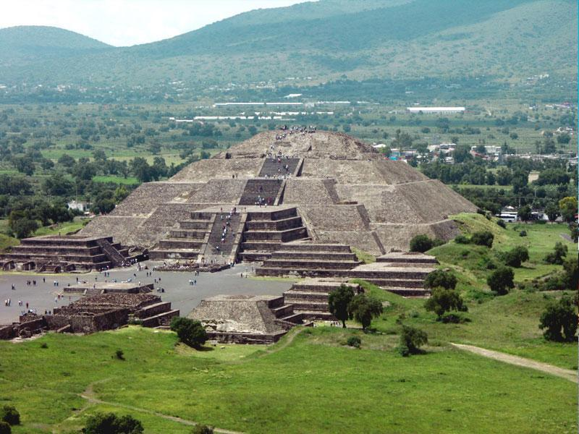

Отправляемся на экскурсию в удивительный город Теотиуакан, находящийся в 60 км от столицы. Это название городу дали восхищенные ацтеки, которые пришли в эти края спустя несколько веков после того, как последний житель этого города покинул его. Даже в руинах этого города ацтеки почувствовали нечто божественное, дав городу имя Теотиуакан, что в переводе с науатля означает “место, где рождаются боги”, и оказались правы: все постройки города, заложенного в начале нашей эры, оказались в полном соответствии с положением звездных светил на небе! Во времена наивысшего расцвета в городе насчитывалось свыше двухсот тысяч жителей, и равного ему по площади и количеству жителей не было ни в Старом, ни в Новом Свете даже во времена Средневековья.
Величественная пирамида Солнца, пирамида Луны, пирамида Пернатого Змея – Кетцалькоатля, возвышаясь над всеми уцелевшими сооружениями города, находящимися у Дороги Мертвых, хранят свои секреты, скупо приоткрывая исследователям завесу таинственности, окружающую этот забытый людьми город. Мы побываем во дворце Кецальпапалотля – мифической птицы-бабочки и во дворце Ягуара, посетим жилые кварталы теотиуаканцев.
Прежде чем вернетесь в отель, у вас будет остановка в храме Девы Гваделупской, месте паломничества миллионов мексиканцев и людей со всего мира. Согласно легенде, храм был построен на том самом месте, где Непорочная Дева Мария появилась в 1531 году перед индейцем Хуаном Диего. В знак того, что она берет народ Мексики под свое покровительство, Дева Мария приняла облик темнокожей Святой Гваделупе. Ее изображение чудесным образом запечатлелось на домотканном из волокон агавы плаще Хуана, превратившись в чудотворную икону. В настоящее время эта икона находится в новой церкви, представляющей собой великолепный образец современной архитектуры, вмещающей одновременно 10 тысяч человек.
Включено: завтрак в отеле, групповой трансфер, пешая экскурсия с двуязычным гидом (англо-испанский) по археологическим раскопкам Теотиуакана, обед в местном ресторане, вход в археологический комплекс Теотиуакана, ночь в отеле в Мехико.
Продолжительность: 8 часов

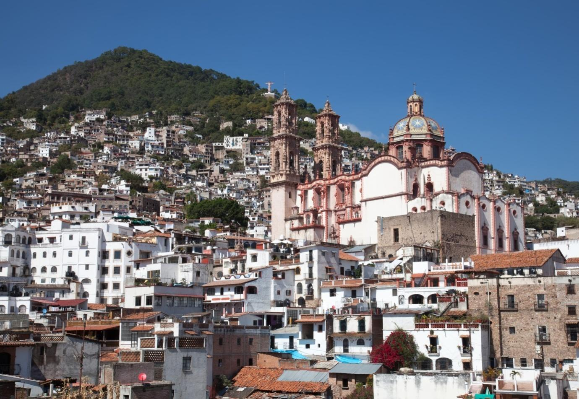
День 4: Мехико - Куэрнавака - Таско

Сегодня мы посетим два важных колониальных города. Сначала мы отправляемся в Куэрнаваку, “Город вечной весны”. Такое название было дано городу Александром фон Гумбольдтом из-за его приятного климата в течение всего года. Куэрнавака - идеальное место для отдыха и знакомства с многочисленными историческими памятниками, такими как Кафедральный собор, построенный в 16 веке, и Дворец Кортеса, одно из старейших сохранившихся колониальных сооружений в Америке, которому почти 500 лет. Затем мы продолжим путь в Таско, который также называют “Серебряной столицей” Мексики. Таско-один из самых красивых городов Мексики, и это отличное место для покупки серебра. Мы посетим центр Таско с его приятной атмосферой, мощеными улицами и архитектурой в стиле барокко. Осмотритесь в серебряной мастерской и посетите церковь Санта-Приска, которая считается одной из самых красивых в стране.
Включено: завтрак в отеле, групповой трансфер, пешая экскурсия с двуязычным гидом (англо/испанский), ночь в отеле в Таско.
Продолжительность: 7 часов
Mехико– Куэрнаваку:1ч 25мин
Куэрнаваку – Taско:1ч 30мин
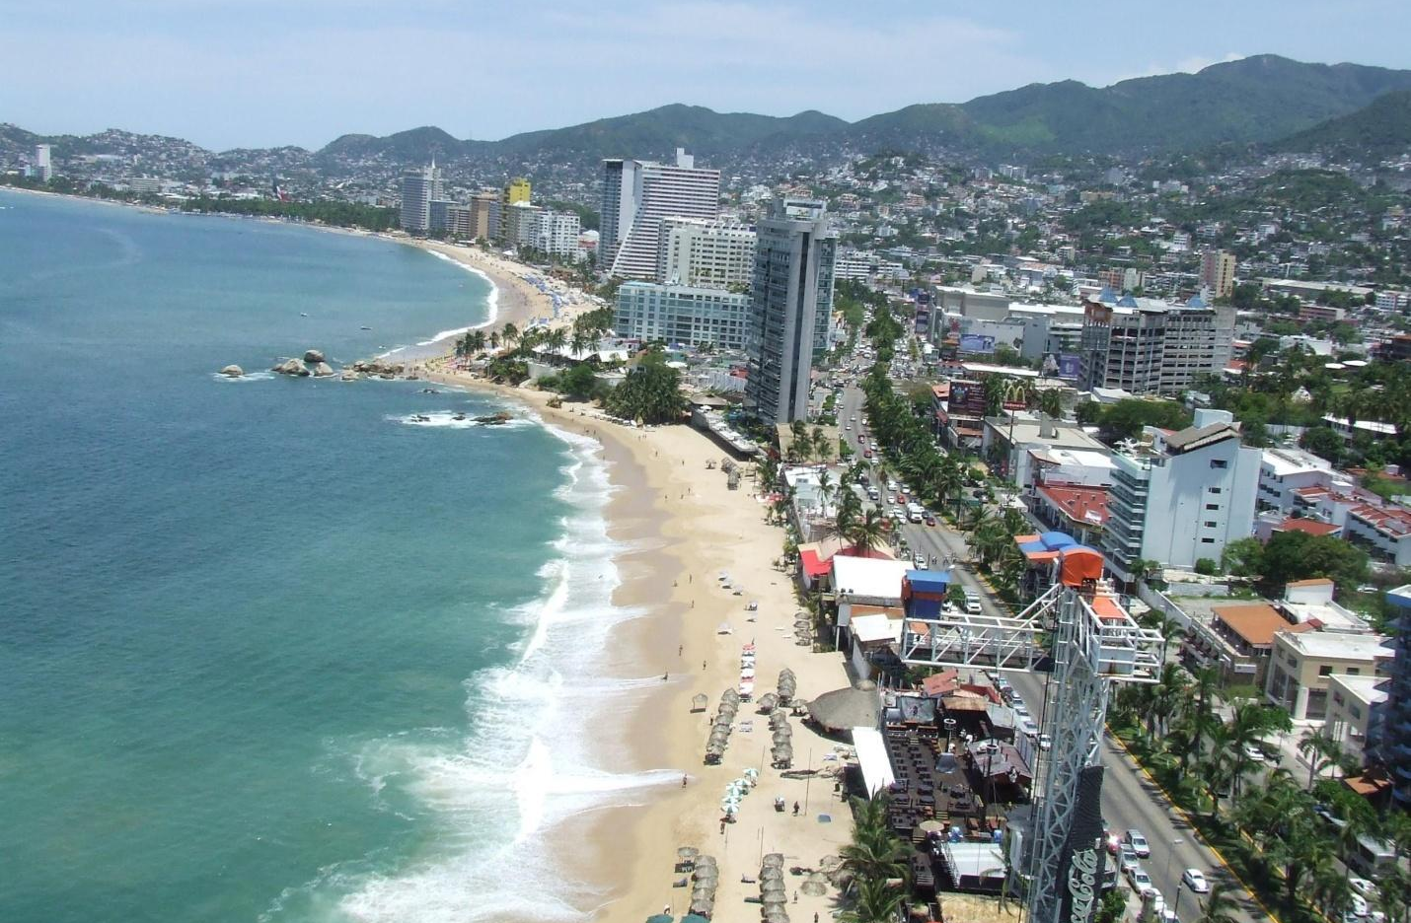
День 5: Таско - Акапулько

Утром отправляемся на Тихоокеанское побережье. Прибытие около полудня во всемирно известный курортный город Акапулько. Этот привилегированный курорт, созданный благосклонной природой, обращен к Тихому океану. Два великолепных залива со встречающимися на берегу скалами, удивительное природное окружение, теплые пляжи с растущими на них пальмами – все это делает Акапулько тропическим раем. Если вы любитель океанской рыбалки – это место для вас: здесь вы можете поймать тунца двухметровой величины. Хотите увидеть экзотику подводного мира – ныряние с аквалангом под руководством опытных инструкторов к вашим услугам. Популярность курорта резко возросла благодаря поддержке правительства с 60-х годов прошлого столетия. Акапулько – это великолепный, незабываемый отдых на берегу Тихого океана. Гламурный, спонтанный и яркий, Акапулько-город превосходных степеней. По прибытии - трансфер в отель. Во второй половине дня мы рекомендуем (по желанию) совершить морскую прогулку на яхте Aca Rey вокруг залива Акапулько, чтобы почувствовать этот рай.
Включено: завтрак в отеле, групповой трансфер, помощь (на испанском) во время трансфера, ночь в отеле Акапулько.
Таско – Акапулько: 3ч 30 мин.
День 6: Достопримечательности Акапулько (недоступно в понедельник)
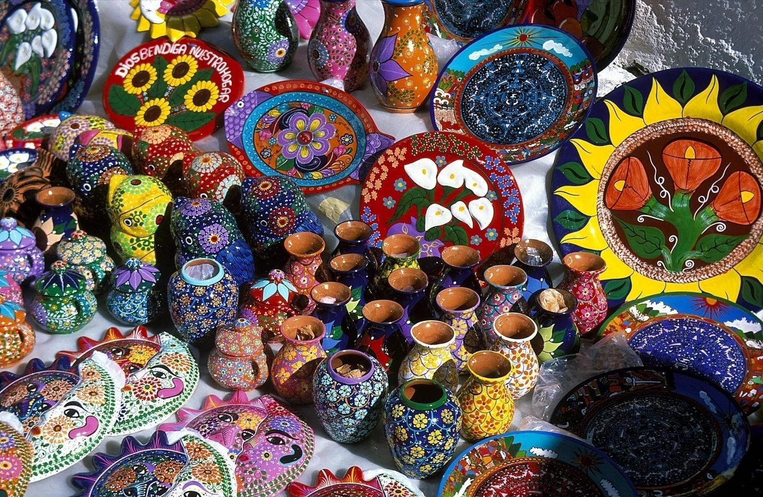
Откройте для себя интересное историческое наследие, которым богато Акапулько. Вы будете поражены живописным видом на залив Акапулько с автострады. Исследуйте самые известные достопримечательности этого прекрасного города, посетите Часовню Мира, Музей форта Сан-Диего (вход не включен). Вы проходите через Сокало и Собор Богоматери Одиночества, добираетесь до фрески Диего Риверы, продолжите Традиционную зону, чтобы посетить отель "Фламинго" и посмотреть замечательное шоу дайверов. Пожертвование (примерно 50,00 песо) оплачивается непосредственно на месте. Затем посетите центр города Акапулько и завершите свой тур поистине уникальным шоу в Ла-Кебраде. Вас ждет знаменитое шоу скалолазов. Вы будете поражены смелости и мастерству этих дайверов, которые элегантно ныряют в океан с 45 - метровой скалы. Получите незабываемые впечатления.
Включено: завтрак в отеле, групповой трансфер, двуязычный гид (англо/испанский), обзорный сити тур, шоу скалолазов, ночь в Акапулько.
Продолжительность: 4 часа
День 7: Акапулько – Мерида

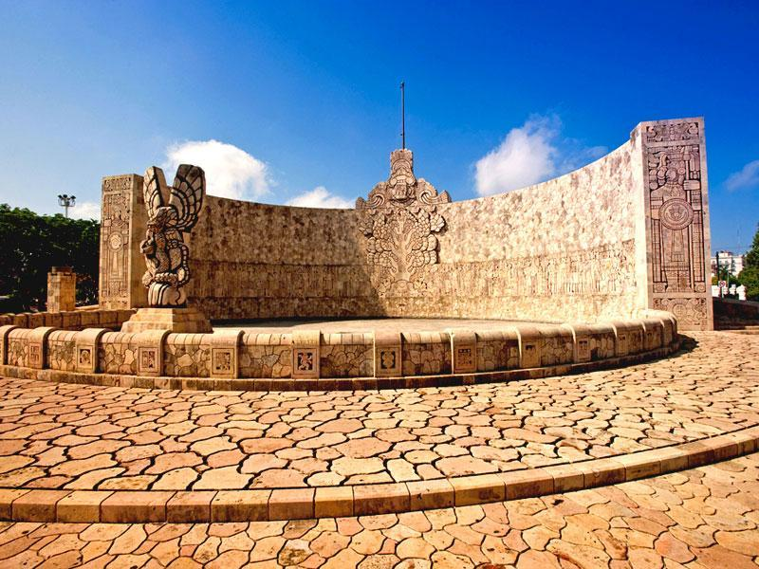

В назначенное время - трансфер в международный аэропорт Мехико для внутреннего рейса в Мериду.( не входит в стоимость). Обратите внимание, что вы должны прибыть до 13:00. Пожалуйста, свяжитесь с нами, если вам нужны различные варианты внутреннего перелета. Встреча и приветствие с местным представителем и трансфер в ваш отель. Регистрация в отеле в Мериде, где вы сможете оставить вещи. Как только вы будете готовы, мы начнем нашу обзорную экскурсию по городу с осмотром основных достопримечательностей. Город Мерида основан испанским военным исследователем Франсиско де Монтехо в 1526 году. На центральной площади мы посетим Кафедральный собор, Каса – де-Лос-Монтехо (Музей и культурный центр- вход не включен), прогуляемся мимо Правительственного дворца и посетим Ратушу. Сегодня вы узнаете все о “Белом городе ", как называют Мериду. Мы проедем по главной улице Пасео-де-Монтехо, где есть несколько красивых колониальных зданий, таких как дворец и Кантон, подлинный национальный памятник. Эта поездка, безусловно, фантастическая возможность насладиться панорамным видом на "Белый город".
Включено: завтрак в отеле, групповой трансфер от/до аэропорта Мехико и Мериды, обзорная экскурсия с двуязычным гидом (англо-испанский язык), ночь в отеле в Мериде.
Акапулько – Мерида (перелет не включен)
Экскурсия по Мериде – продолжительность: 2 часа
День 8: Ушмаль & Кабах
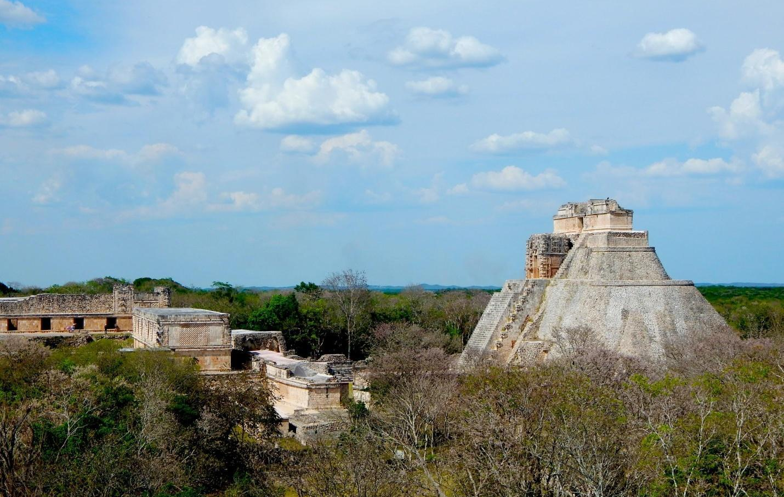
Ушмаль – это один из важных церемониальных центров майя на Юкатане, находящийся в списке Всемирного наследия ЮНЕСКО. Это один из центров на маршруте Пуук, серии древних городов майя, которые имеют одни и те же архитектурные образцы. Он до сих пор может считаться одним из самых красивых доиспанских археологических памятников на американском континенте благодаря пропорции его величественных сооружений. Точность и элегантность декораций поражают. Здешние памятники истории просто бесценны – Великая пирамида, пирамида Волшебника, прекрасно сохранившееся здание дворца Правителя, храм Фаллосов, Дом черепах, стадион для игры в мяч, четырехугольник монахинь и пирамида Старой Колдуньи. Позже мы отправимся на юг, чтобы исследовать Кабах. Этот участок расположен недалеко от Ушмаля, и также относится к маршруту Пуук. В Кабахе мы увидим знаменитую Арку, соединяющую город с Ушмалем, Великую пирамиду и потрясающий Храм Масок.
Ночью, при прохладном климате можно самостоятельно наслаждаться самыми важными местами этого прекрасного города, также известного как "Белый город". Мерида была основана в 1542 году испанцем Франсиско де Монтехо. В настоящее время Мерида является столицей мексиканского штата Юкатан, где все еще сильно влияние культурного наследия майя. Он отличается удивительным сочетанием искусства, истории и культуры, известен мощеными улицами, потрясающей архитектурой, прекрасными парками и восхитительной гастрономией.
Включено: завтрак в отеле, групповой трансфер, посещение Ушмаля и Кабаха с местным гидом (англо-испанский), входная плата в Ушмаль и Кабахе, ночь в отеле в Мериде
Мерида – Ушмаль: 1 час
Ушмаль – Kоба: 25 мин
Коба – Mерида: 1 час 30 мин
День 9: Мерида – Чичен Ица - Канкун

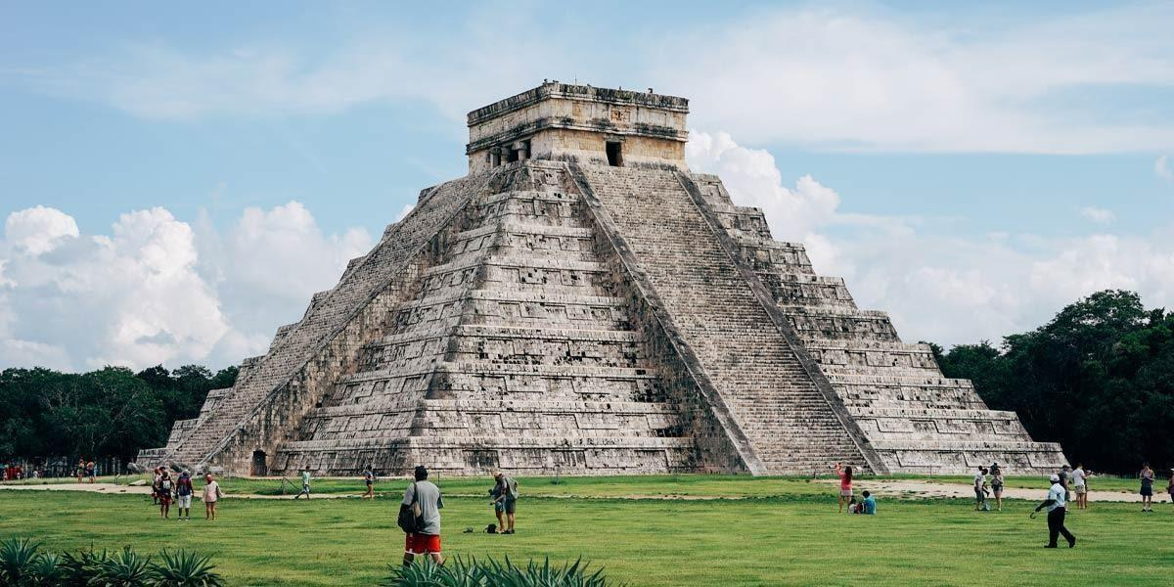

В конце раннего классического периода, около 600г. нашей эры, Чичен-Ица был одним из крупнейших и наиболее известных городов майя. В настоящее время Чичен-Ица, несомненно, является наиболее хорошо сохранившимся местом майя на полуострове Юкатан, и недавно он был объявлен одним из Новых Семи чудес Света. В Чичен-Ице можно увидеть различные архитектурные стили. Самые известные достопримечательности-Храм Кукулькан (“Эль Кастильо”), Площадка для игры в мяч, Платформа Черепов, Храм Ягуара, Обсерватория, Тысяча колонн и Священный Сенот. Пообедайте в местном ресторане (не входит в стоимость) и продолжайте путь в Канкун. Трансфер в отель. (пляжный отдых предоставляется по запросу).
Включено: завтрак в отеле, групповой трансфер, посещение Чичен-Ица с местным гидом (англо-испанский), входная плата в Чичен-Ица, трансфер в отель в Канкуне
(Высадка в Ривьера-Майя или Тулум за дополнительную плату в размере 30 долларов США с человека).
Мерида-Чичен: 2 часа
Чичен –Канкун: 3 часа

В стоимость программы включено:
- Проживание (8 ночей) в стандартном номере в вышеперечисленных отелях или аналогичных
- Ежедневный завтрак, 01x обед, согласно программе
- Все трансферы и экскурсии (групповые) согласно программе
- Входная плата в объекты, указанные в маршруте
- Двуязычный гид во время всей программы (англо-испанский)
- Все налоги (НДС и гостиничные налоги)
- Медицинская страховка
- Комиссия агентствам

*За помощь персонала при трансфере с 8 утра до 8 вечера взимается дополнительная плата в размере 30 долларов США за каждую услугу

В стоимость программы не включено:
🗶 Авиабилеты (внутренние и международные)
🗶 Все услуги, питание, не упомянутые в маршруте
🗶 Личные расходы, такие как телефонные звонки, стирка, напитки.
🗶 Чаевые горничным, водителям и гидам

Примечание:
- Тарифы могут быть изменены без предварительного уведомления
- Наша программа проводится с двуязычным гидом (англо/испанский)
- Цены зависят от наличия отелей и меняются без предварительного уведомления
- Отели предоставляются в зависимости от наличия при бронировании. Если мы не можем предоставить отель, мы упоминаем, что предоставим аналогичный, мы сообщим вам об отеле перед бронированием
- Цены действительны для регулярного сезона, на высокий сезон применяются доплаты
- (*) В трехместных номерах есть только две двуспальные кровати. Три кровати не гарантируются.
(**) Стоимость проживания для детей взимается, если дети проживают в одном номере с родителями (без учета еды и напитков).

